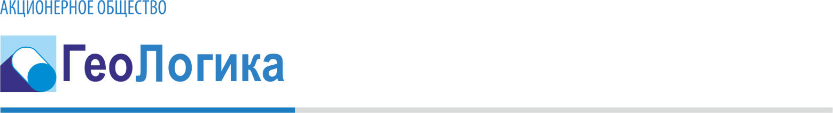D:\ZAE\геологика\шаблон\www.png­­

**Полное наименование:**

**Акционерное общество «Геологика»**

**Сокращенное наименование:**

**АО «Геологика»**

**Адрес покупателя и грузополучателя для счетов-фактур (юридический адрес):**

**630091, Новосибирская область, г.о. город Новосибирск,**

**г. Новосибирск, ул. Мичурина, д. 12а**

**Почтовый адрес: 630090, г. Новосибирск, а/я 190**

**ИНН 5406559430** **КПП 540601001**

ОГРН 1105406001535   
ОКПО 64359939 ОКВЭД 72.19, 71.12.3, 26.51.1, 26.51.3, 26.51.4, 26.51.5, 26.51.6

р/с 40702810100430009519

Филиал «Центральный» Банка ВТБ ПАО

Кор. счет № 30101810145250000411

БИК 044525411

Директор – Третьяков Максим Андреевич, действующий на основании Устава

тел**.** (383) 332 17 47

[contacts@geologika.ru](mailto:contacts@geologika.ru)

<http://www.geologika.ru>